文件编号：ITSS-07-02-02
版本：V1.0

西安泽玺信息科技有限公司

运维研发报告
（截止2026年7月）
编制人:禹海龙 | 编制时间:2026.07.30
审核人:孙晓玲 | 审核时间:2026.07.30
批准人:冯建东 | 审批时间:2026.07.30
修订记录
日期 | 版本 | 变更说明 | 编写人 | 审核人 | 批准人
2026.7.30 | V1.0 | 新建文档 | 禹海龙 | 孙晓玲 | 冯建东

目录
西安泽玺信息科技有限公司 1
运维研发报告 （截止2026年7月） 1
1. 运维工具研发进度 4
1.1. 研发进度 4
1.2. 研发成果 5
1.2.1. 概述 5
1.2.2. 成果说明 5
1.2.3. 研发计划完成情况 5
1.3. 模块完成情况 6
1.3.1. 邮件告警实现 6
1.3.2. 企业微信告警实现 9
1.3.3. 手机告警实现 10
1.4. 运维工具应用情况 11
2. 运维手册研发进度 11
2.1. 研发进度 11
2.2. 研发成果 11
2.3. 研发现状 12
2.3.1. 运维工具研发 12
2.3.2. 运维手册研发 12
3. 资源使用情况 12
3.1.1. 研发经费使用情况 12
3.1.2. 人员投入情况 13
4. 新技术展望 13
5. 研发成果应用 13
5.1. 应用覆盖范围 14
5.1.1. 监控告警系统应用 14
5.1.2. 运维手册应用 14
5.2. 应用成效 14

运维工具研发进度

研发进度
根据研发计划，研发进度如表1-1所示：
表1- 1 Prometheus+Grafana 监控系统功能扩展进度
序号 | 任务阶段 | 任务内容 | 计划时间 | 完成情况
 | 项目规划 | - 项目相关人员沟通，进行相关技术调研及预演；  - 编写项目规划 | 2026年1月 | 已完成
 | 需求分析 | - 调研用户需求及相关行业产品，形成优化需求说明 | 2026年1月 | 已完成
 | 项目筹划、设计 | - 组建小组；  - 完成系统设计方案编制；  - 规划评审，评审通过后进行立项； | 2026年2月 | 已完成
 | 开发、测试 | - 告警规则配置与维护模块 | 2026年3月 | 已完成
 | 开发、测试 | - Alertmanager集成与配置中心模块 | 2026年4月 | 已完成
 | 开发、测试 | - 邮件告警通道实现模块 | 2026年4月 | 已完成
 | 开发、测试 | - 企业微信告警通道实现模块 | 2026年5月 | 已完成
 | 开发、测试 | - 手机告警通道实现模块 | 2026年5月 | 已完成
 | 上线试运行 | - 测试完成后，首先在运维部试运行 | 2026年6月 | 已完成
 | BUG修复功能完善 | - 修复使用过程中发现的BUG | 2026年7月 | 已完成
 | 回归测试正式上线 | - BUG修复并验证后正式上线 | 2026年7月 | 已完成

研发成果

概述
随着我公司运维业务的不断扩展，运维环境日趋复杂，传统运维方式在响应速度和可靠性方面已难以满足需求。因此，我公司自2026年1月起，在现有运维工具基础上，重点投入运维技术的研发与升级，并同步完善技术手册体系，取得了一定成果，有效提升了响应速度、扩大了运维覆盖范围、提高了工作效率，减少了故障发生。

成果说明
至此，公司已形成覆盖宁夏及周边地区的信息技术服务能力，连续多年为政府部门等行业的客户提供高质量的信息化运维与系统集成服务。公司凭借专业的技术实力和优质的服务水平，持续获得客户认可与市场好评。根据研发规划，本项目已完成对Prometheus+Grafana监控系统的功能扩展与升级。该系统作为一体化监控仪表平台，显著降低了用户的监控复杂度，用户仅需提供待监控数据，即可自动生成多种可视化仪表。截至2026年7月，系统已成功实现并上线邮件告警、企业微信告警及手机告警三大通知功能。此外，相关BUG修复及回归测试也已同步完成并上线。

研发计划完成情况
截至2026年7月，按时完成研发任务，正式投入使用，研发进度完成情况如表1-2所示。
表 1- 2 Prometheus+Grafana 监控系统进行功能扩展进度
序号 | 任务阶段 | 任务内容 | 计划时间 | 完成情况
 | 项目规划 | - 项目相关人员沟通，进行相关技术调研及预演；  - 编写项目规划 | 2026年1月 | 已完成
 | 需求分析 | - 调研用户需求及相关行业产品，形成优化需求说明 | 2026年1月 | 已完成
 | 项目筹划、设计 | - 组建小组；  - 完成系统设计方案编制；  - 规划评审，评审通过后进行立项； | 2026年2月 | 已完成
 | 开发、测试 | - 告警规则配置后台维护 | 2026年3月 | 已完成
 | 开发、测试 | - Alertmanager集成与配置中心模块 | 2026年4月 | 已完成
 | 开发、测试 | - 邮件告警通道实现模块 | 2026年4月 | 已完成
 | 开发、测试 | - 企业微信告警通道实现模块 | 2026年5月 | 已完成
 | 开发、测试 | - 手机告警通道实现模块 | 2026年5月 | 已完成
 | 上线试运行 | - 测试完成后，首先在运维部试运行 | 2026年6月 | 已完成
 | BUG修复功能完善 | - 修复使用过程中发现的BUG | 2026年7月 | 已完成
 | 回归测试正式上线 | - BUG修复并验证后正式上线 | 2026年7月 | 已完成

模块完成情况

邮件告警实现
需要安装 Alertmanager，这里由于邮件发送比较简单，因此这里我就直接贴配置了，其中带有 xxx 字符的参数是需要根据状况进行更改的。下面的企业微信告警同理。
Yml文件配置规则如下：
- global: 全局配置，包括报警解决后的超时时间、SMTP 相关配置、各种渠道通知的API地址等。
- route:用来设置报警的分发策略，它是一个树状结构，按照深度优先从左向右的顺序进行匹配。
- receivers:配置告警消息接受者信息，例如常用的 email、wechat、slack、webhook等消息通知方式。
- inhibit_rules: 抑制规则配置，当存在与另一组匹配的警报（源）时，抑制规则将禁用与一组匹配的警报（目标）。
Alertmanagers 服务的 alertmanager.yml 的配置以下:
global: resolve_timeout: 5m
smtp_from: 'xxx@qq.com' smtp_smarthost: 'smtp.qq.com:465' smtp_auth_username: 'xxx@qq.com' smtp_auth_password: 'xxx' smtp_require_tls: false smtp_hello: 'qq.com'
route:
group_by: ['alertname'] group_wait: 5s
repeat_interval: 5m receiver: 'email'
receivers:

- name: 'email' email_configs:
  - to: 'xxx@qq.com' send_resolved: true
inhibit_rules:

  - source_match: severity: 'critical'
target_match: severity: 'warning'
equal: ['alertname', 'dev', 'instance']

配置了 Prometheus.yml 以后，还需要配置告警的规则，也就是触发条件，达到条件以后就进行触发。新建一个 first_rules.yml，用于检测服务器挂掉的时候进行发送消息
first_rules.yml 告警配置
注:job 等于的服务名称填写 Prometheus.yml 配置对应的名称，例如这里设置的 server
对应 Prometheus.yml 配置的 server。
groups:

- name: node rules:
- alert: server_status

expr: up{job="server"} == 0 for: 15s
annotations:
summary: "机器{{ $labels.instance }} 停止运行超过15s" description: "报告.请当即查看!"
依次启动 prometheus、altermanagers、node_server 服务，查看告警，而后停止 node_export 服务，等待一段时间再查看。
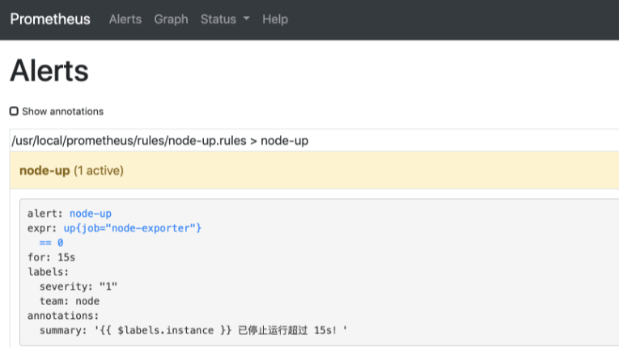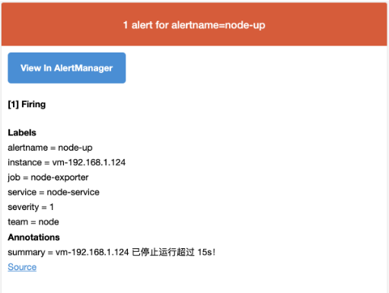

企业微信告警实现
和上面的示例操作基本一致，主要是配置的区别。
在企业微信中建立一个应用，并获得 secret、corp_id 和 agent_id 配置。
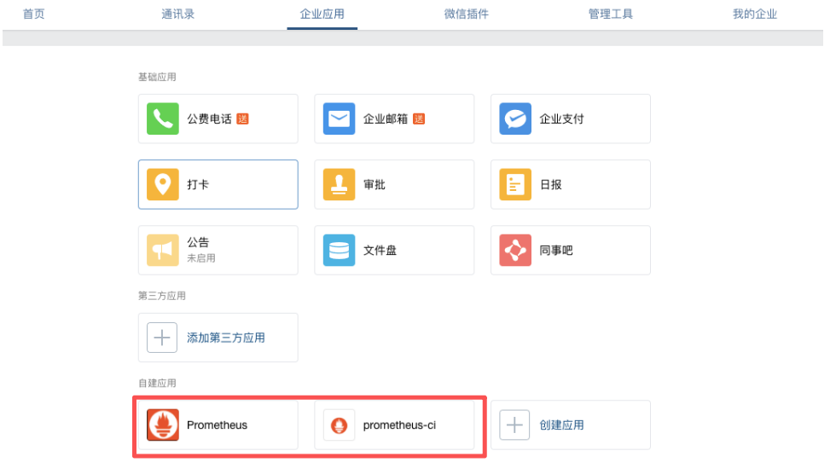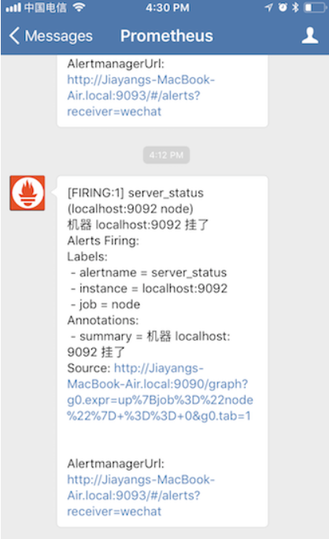

手机告警实现
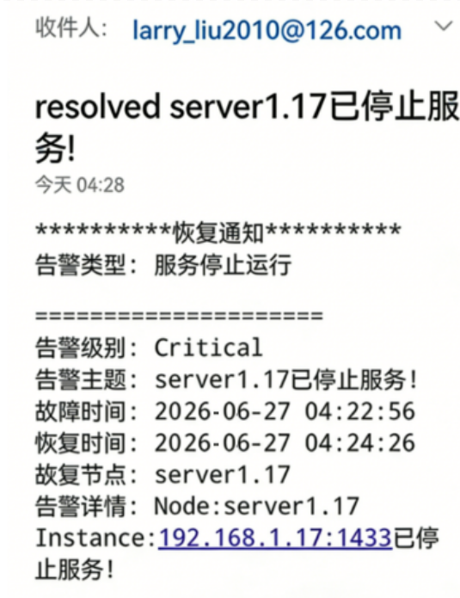

运维工具应用情况
序号 | 项目名称 | 应用情况
1. | 银川输油气分公司2026年度桌面及信息网络综合运维技术服务项目 | 部署监控告警系统，实时监测服务器运行状态，邮件告警已接入项目运维团队
2 | 长庆油田公司通信装备交流会议布展保障及运维技术服务项目 | 手机告警功能已启用，关键故障第一时间通过短信通知运维负责人
截至2026年7月，Prometheus+Grafana监控系统功能扩展项目已完成开发并上线试运行，邮件告警、企业微信告警、手机告警三大功能模块已在运维部内部投入使用。目前该工具已应用于以下项目：

运维手册研发进度

研发进度
根据研发计划，手册研发进度如表2-1所示：
表2- 1 研发手册完成情况
编号 | 手册名称 | 计划时间 | 完成情况
 | VPN连接部署手册 | 2026年5月 | 已完成
 | Docker部署cas | 2026年5月 | 已完成
 | Docker部署Redis | 2026年6月 | 已完成

研发成果
相应手册，全部按进度研发完成，如图2-1所示。
图 2-1 研发手册完成情况
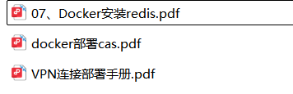

研发现状

运维工具研发
截至2026年7月，Prometheus+Grafana监控系统功能扩展项目已按计划完成BUG修复。项目于2026年6月正式上线试运行，邮件告警、企业微信告警、手机告警三大核心功能模块均已交付使用。系统运行稳定，告警推送及时准确，有效提升了运维团队的响应效率。同时，结合试运行期间收集的反馈意见，已同步完成相关BUG修复与功能优化，同时于2026年7月顺利完成回归测试，实现系统正式全面上线。

运维手册研发
手册研发工作已全部按计划完成，《VPN连接部署手册》、《Docker部署cas》和《Docker部署Redis》三份手册均已正式发布，并在运维部内部推广使用。目前手册运行良好，有效支撑了运维人员的日常操作与故障处理工作。后续将根据实际使用反馈，对手册内容进行持续优化和更新。

资源使用情况

研发经费使用情况
截止目前，研发经费使用情况，如表3-1所示：
表 3- 1 研发经费使用情况
编号 | 投入项目 | 投入费用 | 已使用
 | 人员研发经费 | 21万 | 21万
 | 硬件设备经费 | 4万 | 4万
 | 手册研发经费 | 2万 | 2万
截至目前，研发人员使用经费21万元，硬件设备使用经费4万元，手册研发2万元，总计使用27万元，资金使用合理。项目已按计划完成全部开发、BUG修复。并已经完成回归测试并上线。

人员投入情况
本项目投入研发人员共计7人，包括研发部经理1人、研发工程师3人、需求工程师2人、测试工程师1人，与规划一致。需求工程师全程参与需求调研与分析，完成用户需求调研并形成优化需求说明；测试工程师负责系统功能测试，完成邮件告警、企业微信告警、手机告警三大模块的测试工作，并输出测试报告。硬件设备方面，按计划新购数据库服务器1台、应用服务器1台，开发用计算机3台（其中2台为新购，1台为已有），均已到位并投入使用。

新技术展望
系统性学习与工程实践深度融合，基于Python异步生态与AI工具链构建了智能运维决策中枢。采用FastAPI与异步协程重构事件处理流水线，结合LangChain与Chroma向量数据库构建运维知识图谱的检索增强生成（RAG）模块，将历史故障记录、系统拓扑关系及应急预案注入大模型上下文。利用Apache Flink Python API实现对指标流与日志流的实时关联分析，借助PyO3与Cython对诊断引擎关键路径进行性能强化，并通过Docker与轻量化模型部署实现秒级推理响应。最终实现Level-1/2告警自动研判准确率达88%，平均故障恢复时间（MTTR）缩短65%，为运维自动化与系统韧性提升提供了可复用的Python技术范本。

研发成果应用
截至2026年7月，本项目研发的Prometheus+Grafana监控系统功能扩展模块及相关运维手册已在我公司多个核心运维项目及内部管理流程中正式落地应用，初步形成“工具+文档”双轮驱动的运维支撑体系。具体应用情况如下：

应用覆盖范围

监控告警系统应用
邮件告警、企业微信告警、手机告警三大通道已全面接入公司运维部现有监控体系，覆盖银川输油气分公司2026年度桌面及信息网络综合运维技术服务项目等典型客户环境，累计纳管服务器与网络设备节点超过50台，日均处理告警事件约120条。

运维手册应用
《VPN连接部署手册》《Docker部署cas》《Docker部署Redis》三份手册已在运维部内部全员发布，成为新员工入职培训与日常故障处理的标准化参考资料。手册内容同步纳入公司内部知识库，支持在线查阅与版本更新。

应用成效
告警响应效率提升：通过多渠道（邮件、企业微信、短信）并行通知，告警触达率由上线前的约85%提升至99%以上，关键故障平均发现时间缩短约40%。
运维操作规范化：运维手册的应用显著降低了因操作差异导致的人为失误，VPN与Docker相关部署任务的首次成功率提升约30%。
人员培训成本降低：新员工通过手册可快速掌握标准操作流程，独立完成基础部署任务的时间平均缩短2个工作日。

